关于举办“第十九届全国三维数字化创新设计大赛”
吉首大学校赛的通知
各学院：
全国三维数字化创新设计大赛（Digital Design Dimensions Show，简称：3D大赛，3DDS或3DShow）是在国家大力实施创新驱动发展战略、推动实体经济和数字经济融合发展的时代背景下开展的一项大型公益赛事，体现了科技进步和产业升级的要求，是科教兴国、人才强国、创新发展的具体实践。
全国三维数字化创新设计大赛自2008年发起举办以来，已连续成功举办至第18届，受到各地方、高校和企业的重视，赛事规模稳定扩大，参赛高校连续每届超过600所、参赛企业每年超过1000家，初赛参赛人数累积突破800万人、省赛表彰获奖选手累积突破20万人、国赛表彰获奖选手累积突破2万人；参赛项目水平不断提升，涌现出了一大批优秀设计项目与团队，并快速成长为行业新锐与翘楚, 备受业界关注；同时大赛一头链接教育、一头链接产业、一头链接行业与政府，产教融合不断深化，政产学研用资互动不断加强，技术、人才与产业项目合作对接及产业生态平台作用日益突显，已成为全国规模大、规格高、水平强、影响广的全国大型公益品牌赛事与“数智化+创新创造”行业盛会。对推进中国式现代化产业体系建设，加快发展新质生产力，特别是引导广大青年学生积极投身数字化创新创造实践的时代洪流，发挥了不可替代的作用。同时，全国3D大赛秉承“以赛促教、以赛促学、以赛促用、以赛促新”的宗旨，被教育部正式列入全国高校学科评估体系！
为进一步推进高校学生创新意识和创造能力培养，激励广大学生踊跃参加课外科技创新实践，推动新工科人才培养，同时为推选参加2026年第十九届全国三维数字化创新设计大赛参赛队伍和学生，学校决定启动第十九届全国三维数字化创新设计大赛校赛。现将有关事项通知如下：
一、组织机构
主办单位：创新创业学院
承办单位：物理与机电工程学院
二、参赛对象
吉首大学全日制本科、研究生在校生
三、竞赛内容及要求
1、开放赛项，下设四大竞赛方向及评审赛项：
1）数字工业设计大赛：项目包含且不限于以下方向或环节，工业产品/外观设计、人机工程设计、机电工程设计、工程分析计算、工业过程仿真、模具/工装设计、数控编程/3D打印/智能制造等。
2）数字人居设计大赛：项目包含且不限于以下方向或环节，数字城市、美丽乡村、特色小镇，规划设计（城乡规划、建筑设计、居住区设计）、BIM设计、室内外设计、环境艺术设计、智能家居等，以及文化、空间、功能、视觉、可持续等要素。
3）数字文化设计大赛：项目包含且不限于以下方向或环节，文化创意、工业设计、数字传媒、新媒体艺术、微电影与动漫、游戏设计、XR应用设计、数字文旅、数字文博等，引导文化、科技、艺术、视觉、交互、数字等要素的融合创新；鼓励弘扬中国优秀传统文化，鼓励多元文化融合创新。
4）元宇宙创建大赛：项目包含且不限于以下方向或环节：数字人、工业模型与数据驱动、元宇宙概念建筑等。
2、产业应用赛项：
产业应用赛项是为了引导与时代同频，与热点和拍，与需求导向，与教育融合！关注“社会关注”，结合“行业/企业应用”，关切“急难愁盼”，紧扣“产业发展方向”！面向实用急用的数字化创意/创造/创新/创业实践，体现出命题性、时效性、热点性、针对性、灵活性、趣味性、参与性。
产业应用赛项动态滚动发布，命新题、出细则，请随时关注大赛官网动态通知。
即将启动的产业应用赛项：
1）昆仑谣·数字文旅创作大赛（昆仑谣数字文化共创工程）
2）数智空天科创大赛
3）低空无人机设计仿真与竞技大赛
4）“AMD杯”AI+3D创新设计大赛（昆仑谣数字文化共创工程）
5）具身智能机器人技术与工程应用场景大赛
6）“数马&华教杯”增减材复合制造及数字孪生技术创新应用大赛
7）数字化设计与制造大赛
8）CURC机器人+创新设计大赛
... ...
四、参赛作品提交要求
根据不同主题提交以下作品材料：
1）无实物（也需进行三维建模）：设计创意的PPT（文字、模型图、效果图或仿真动画）。
2）有实物（包括模型搭建）：设计创意的PPT+原理样机视频（mp4格式）。设计创意的PPT，包括文字、设计图、效果图、运动仿真等，实物模型或原理样机的功能演示视频
3）专项赛要求提交的材料，提交参赛材料的详细要求见官网专项赛的比赛细则。
五、报名时间及方法
学生为在籍研究生、本科生，每支队伍可报2-5人，可报1-2名指导老师，每个学生最多参与两个团队，鼓励跨院系组队，自愿组合，所有参赛选手请务必认真填写报名表格（附件1），于2026年5月12日24时之前将报名表以电子邮件发送到2973254804@qq.com，过期不予接受报名，也请同学加入吉首大学2026全国三维数字化创新设计大赛QQ群进行交流。

六、竞赛具体安排及说明
1.竞赛时间：从即日起至2026年5月20日24时之前必须将作品或作品PPT汇报发到邮箱2973254804@qq.com。
2.作品测试及报告评审：2026年5月21日。
3.2026年5月24日公布竞赛结果。
七、奖项说明
本次竞赛分别按照实际参赛队伍的10%、20%、30%设置一等奖、二等奖和三等奖，并颁发校赛的获奖荣誉证书。
更多参赛事宜及具体参赛要求详见2026年第十九届全国三维数字化创新设计大赛官网：https://3dds.3ddl.net
八、联系方式
进群方式1：2026年吉首大学全国三维数字化创新大赛参赛QQ群（群号：892699484）。
进群方式2：使用QQ扫一扫“群聊二维码”入群（附后）。
进群时请实名申请入群，进群后填写报名信息表，并将备注名称改为：姓名+年级专业班级（如：曹炜-24机电一班），后续校赛相关信息（如考试安排、获奖名单等）将在此群公布。
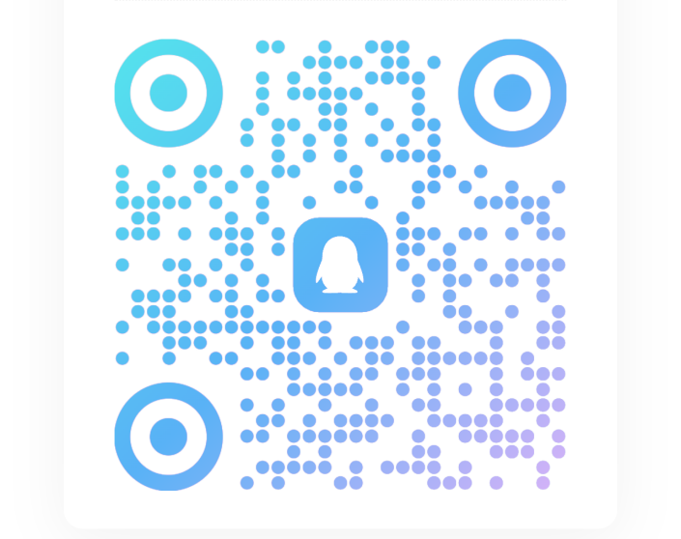
赛事联系人：
肖子妍 QQ：2973254804 电话：13397542593
曹 炜 QQ：2181873117 电话：17369303950
刘俊杰 QQ：1354940837 电话：19158774325

创新创业学院
物理与机电工程学院
2026年4年30日

